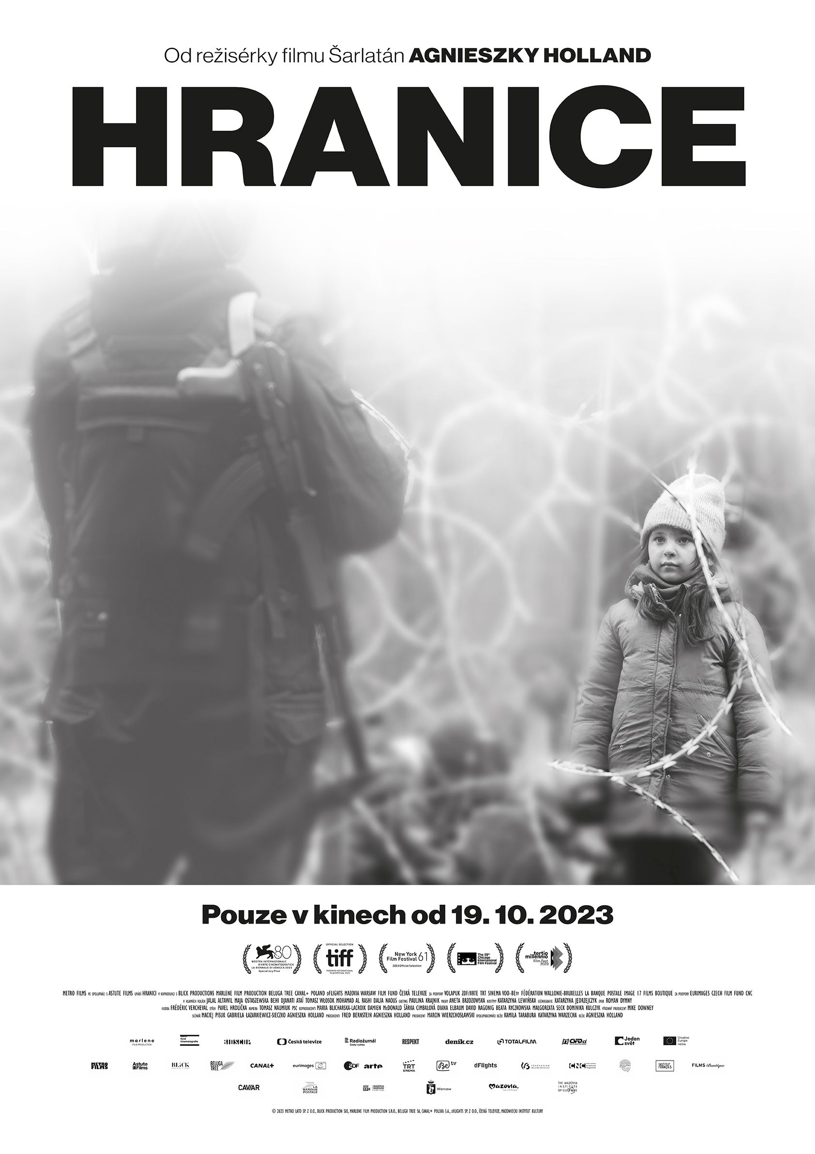

HRANICE

Příběh o hranicích v nás a mezi námi.

Pouze v českých a slovenských kinech od 19. října 2023.

Film vznikl v Marlene Film Production producentky Šárky Cimbalové, podpořil jej Státní fond kinematografie a koproducentem je Česká televize. Distributorem je společnost BIOSCOP.

Festivalová ocenění
Zvláštní ocenění poroty 80. Venice Film Festival 2023

Zvláštní cena Fuoricampo 23. Tertio Millennio Festival

Festivalová uvedení a nominace
Venice International Film Festival 2023
Toronto International Film Festival 2023
Batumi International Art-House Film Festival 2023
Athens International Film Festival 2023
Vancouver International Film Festival 2023
Zurich Film Festival 2023
New York Film Festival 2023
Busan International Film Festival 2023
Festival do Rio 2023
Hamptons International Film Festival 2023
Chicago International Film Festival 2023
AFI Fest 2023

Tertio Millennio Festival 2023

Materiály
Trailer a další materiály ke stažení:

https://mega.nz/folder/typF0Y6B#fHAXwk_x2mafXORzaO5iZQ

Trailer ke sdílení:
https://www.youtube.com/watch?v=_2WSabezpqM

Kontakt
Zuzana Janák janakovaz@gmail.com //+420 724 577 576
BIOSCOP
Jana Šafářová jana.safarova@bioscop.cz//Andrea Metcalfe// andrea.metcalfe@aqs.cz
Marlene Film Production
Šárka Cimbalová // sarkacimbalova@gmail.com
REŽIE
Agnieszka Holland
REŽIJNÍ SPOLUPRÁCE
Kamila Tarabura, Katarzyna Warzecha
SCÉNÁŘ
Maciej Pisuk, Gabriela Łazarkiewicz-Sieczko, Agnieszka Holland
PRODUCENTI
Marcin Wierzchoslawski, Fred Bernstein, Agnieszka Holland
KOPRODUCENTI
Šárka Cimbalová, Maria Blicharska, Damien McDonald, Diana Elbaum, David Ragonig
V KOPRODUKCI
CANAL+ Poland – Beata Ryczkowska, Małgorzata Seck, dFLIGHTS – Dominika Kulczyk, Česká televize, Mazovia Warsaw Film Fund, Státní fond kinematografie
VÝKONNÍ PRODUCENTI
Mike Downey, Jeff Field, Daniel Bergmann
HRAJÍ
Jalal Altawil, Maja Ostaszewska, Tomasz Włosok, Behi Djanati Atai, Mohamad Al Rashi, Po Dalia Joqascape, Dalia Naous, Joely Mbundu, Piotr Stramowski, Marta Stalmierska, Agata Kulesza, Maciej Stuhr, Magdalena Popławska
KAMERA
Tomasz Naumiuk
ZVUK
Roman Dymny
HUDBA
Frédéric Vercheval
STŘIH
Pavel Hrdlička
VÝPRAVA
Katarzyna Jędrzejczyk
KOSTÝMY
Katarzyna Lewinska
MASKY
Aneta Brzozowska

Pozvánka od Agnieszky Holland

„Film je můj život, a pokud tenhle zasáhl do svědomí lidí tak hluboko, že někteří jej nejsou schopni ani připustit, ani unést, stálo mi to za to.“

„Milí diváci v Čechách a na Moravě. Jsem velmi šťastná, že vás mohu pozvat na svůj nový film HRANICE, který mluví o hranicích. Jednak o polsko-běloruské hranici, kde se dějí velmi znepokojující věci, a jednak se zabývá našimi vlastními vnitřními hranicemi. V našem snímku jde o hranice a rozhodnutí pohraničníků, místních obyvatel nebo aktivistů, a těch, kteří se chtějí dostat do oblasti Evropské unie. Je to film, který mluví o našem světě mnohem víc než filmy, které dnes běžně uvidíte v kinech. Věřím, že je zajímavý, čestný, provokativní a vzrušující a že v nás otevře nějakou lidskou polohu, na kterou možná občas zapomínáme a neměli bychom. Srdečně vás zvu do kina.“

Synopse

Psycholožka Julia (Maja Ostaszewska) se po přestěhování do Suwalského kraje stává nedobrovolnou svědkyní a účastnicí dramatických událostí na polsko-běloruské hranici. Rozhodne se vzdát svého pohodlného života a přidá se ke skupině aktivistů, kteří poskytují pomoc uprchlíkům. Současně s tím jsou syrská rodina prchající před občanskou válkou a její doprovod, učitelka z Afghánistánu, podvedeni Bělorusy a násilně převezeni do uprchlického tábora nedaleko hranic s Polskem. V Polsku se jejich osud protne s osudem Juliiným a mladého pohraničníka Jana (Tomasz Włosok). Události, které je potkají, navždy změní život nejen jim, ale i dalším migrantům a aktivistům zapojeným do jejich příběhu.

Úvahy Agnieszky Holland

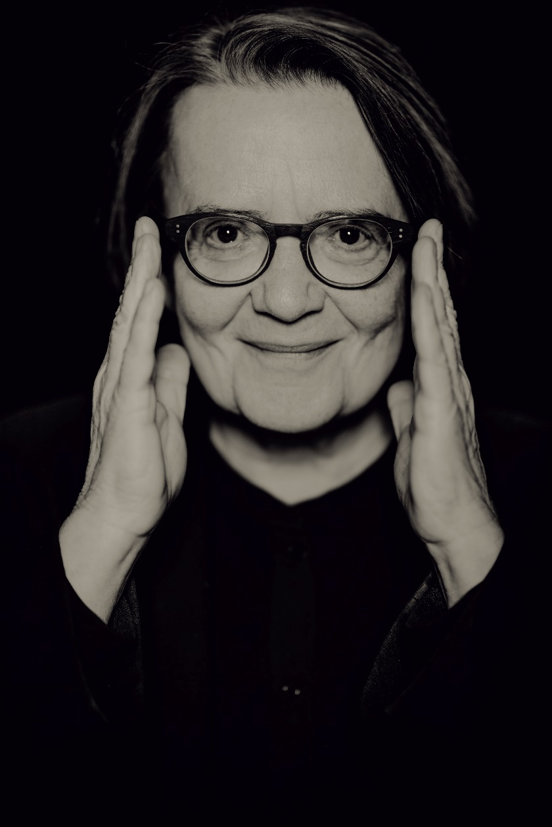
- Vlastní hranice

Máte nějakou vnitřní hranici, se kterou bojujete?

„Určitě mám. Nechtěla bych, aby moje přirozená lenost nebo zbabělost byla překážkou otevřeně říkat, co si myslím. Abych kvůli tomu nedělala věci, které jsou důležité nejen pro mě, ale i z pohledu hodnot, které se mi zdají univerzální, a i když to není vždy módní, kterým se snažím poměrně věrně sloužit. Je jasné, že všichni máme nějaké omezení a musíme se překonávat v podstatě dennodenně. Vidíte, teď jsem si vzpomněla, že když jsem studovala na pražské FAMU, velmi jsem obdivovala režiséra Evalda Schorma. On natočil totiž film, který se jmenoval Každý den odvahu. A to je takové moje motto. S odvahou se nemusíme setkávat jen v době války nebo nějaké velké události. Mám na mysli takovou tu každodenní odvahu, která nám pomáhá překonávat naše omezení a strachy.“

- Vnímání hranic kolem nás

Kde podle vás končí a začínají hranice, aby nenarušily něčí svobodu?

„Každá doba je určitým způsobem složitá, nicméně my dnes žijeme skutečně ve velmi složité době. Máme tolik nových, nebezpečných a zároveň vzrušujících výzev a otázek pro lidstvo, že si s tím příliš neumíme poradit. A tak pořád mluvíme o krizi. Žijeme v takové permanentní krizi, z které pak vypuká něco, co je víc než krize. Třeba jako válka na Ukrajině a ruský imperialismus nebo rozšiřování populistických hnutí a populistických

vlád. Neofašismus, který se vyloženě obnovuje, globalizace, klimatická nebo ekologická katastrofa, kterou už nejsme schopni zastavit.

S tím je svázané i něco, o čem mluví můj film HRANICE. Je o lidech, kteří ve svých zemích už žít nemůžou nebo nechtějí. Kvůli hladu, nedostatku vody, probíhající válce nebo zkrátka kvůli tomu, že tam nemají žádnou budoucnost. Evropa nebo Severní Amerika se pro ně jako bohaté kontinenty stávají takovou Mekkou. Zkrátka místem, kde si podle nich mohou realizovat své sny a nalézt budoucnost nejen pro sebe ale i pro své děti. Ovšem my je nechceme. My je sice potřebujeme, ale zároveň máme strašný strach, že se budeme muset dělit o náš svět s lidmi, kteří jsou z jiné kultury, jiného náboženství nebo jiné barvy kůže.

Naše kultura, kterou jsme si vytvořili, ovšem znamená i důraz na lidská práva. A je otázka, jestli můžeme lidská práva omezit jenom na lidí jedné etnické skupiny nebo jestli jsou lidská práva univerzální. V této věci jsme v podstatě ve stejném místě, jako bylo lidstvo, když přišel Ježíš Kristus a řekl, že lidé jsou si rovni. A když já něco takového ve svém filmu říkám, tak mi politikové říkají, že jsem naivní. Ano, určitě je to naivní, ale současně platí, že pokud nebudeme s tou složitostí naší současnosti něco dělat, pokud nenajdeme odvahu vidět, co se děje kolem nás, tak to s námi skončí velmi špatně.“

- Zodpovědnost bohatých států

Myslíte si, že se celý svět dostatečně zajímá o lidi utíkající ze svých zemí?

„Podle mě je náš filmový příběh zcela univerzální a týká se celého světa. Náš bohatý svět se nemůže zříct určité zodpovědnosti za vývoj v těchto zemích. Projevují se zde následky kolonialismu, imperiálních válek a dalších politických zásahů. Ukazuje se, že když do těchto zemí Západ posílá zbraně nebo vojáky, aby tam byla demokracie, tak vůbec není schopen demokracii zařídit.

Navíc ke klimatické katastrofě přispěly mnohem více bohaté země, které chtějí mít víc a víc všeho. Chudé země na to jen doplácejí, protože se klimatické změny projevují nejdříve na jihu světa. Pak jsou také utečenci z těchto zemí využíváni nejen Lukašenkem jako hybridní zbraň. To přeci ale neznamená, že to nejsou lidé! A právě oni udělají všechno, aby se dostali do bezpečnějšího světa. Jsou schopni dokonce obětovat svůj život, a když je někdo něčeho takového schopný, tak ho nikdo a nic nezastaví. Žádné zdi a ploty. Může ho zastavit jen nějaký příšerný masakr. A to by byl konec Evropy, jakou milujeme.“

- Tíha svobody

Proč je podle vás tak těžké být svobodný?

„Svoboda je těžká. Erich Fromm napsal již v padesátých letech knihu Strach ze svobody a myslím, že my pořád od svobody prcháme. Vlastně i Kafka ve svých tajemnějších apokryfech říkal, že člověk chodí po světě a hledá klec, do které může zalézt. Svoboda znamená zodpovědnost – to je tíže. Je to také neustálé hledání pravdy a konfrontování se se skutečností. A k tomu všemu se současní politici stali zajatci volebních výzkumů, nikdo není schopen odvážně čelit výzvám budoucnosti. Tenhle nedostatek odvahy způsobuje, že se demokracie stává křehkou. Populisté totiž vědí, že lidé chtějí věřit jednoduchým řešením. Je příjemné poslouchat, že můžeme být šťastní a zdraví, a ne, že se občas musíme vzdát nějakých věcí, abychom mohli zachránit něco podstatnějšího.“

- Film jako společné dílo

Jak se vám spolupracuje s rodinou?

„Naše rodina je opravdu hodně filmařská. Začalo to již bratrem mé matky. Pak jsem já, moje sestra Magdalena Łazarkiewicz, skvělá polská režisérka, moje dcera Kasia, která nejdříve vystudovala v Bruselu komiksovou grafiku a dělala storyboardy v Hollywoodu, a já jsem myslela, že u toho zůstane, ale vyklubala se z ní talentovaná a multižánrová režisérka. Udělaly jsme spolu od té doby několik věcí. Pak je tady Antonín, syn mé sestry, který je filmový skladatel, a konečně neteř Gabriela, která vystudovala filmovou režii v Gdyni, pak ale začala více psát a je skutečně výborná. Nicméně když pracuji s rodinou, jako například teď s Gabrielou na scénáři HRANICE, tak ne kvůli tomu, že jde o moji rodinu, ale protože to jsou talentovaní a velkorysí lidé. Pochopitelně současně platí, že si i určitým způsobem líp rozumíme. Máme takové komunikační zkratky a nemusíme si všechno říkat od začátku.

K HRANICI jsem si ale přizvala ke spolupráci také dvě mladé polské režisérky, Kamilu Taraburu a Katerzynu Warzechu, a také jsme si skvěle rozuměly. Řekla bych, že to byla taková výměnná záležitost. Pro ně to byla určitá nová zkušenost a ony mně zase daly mladistvou energii. Nechtěla bych být nějaký upír a cucat z lidí, co jde. Ale pokud můžeme spolupracovat bez toho, že každý myslí jenom na svoji důležitost, tak je to fantastické. A já mám film za společné dílo, vždy jde o týmovou práci.“

- Ženy versus muži
S kým pracujete raději?

„Je pravda, že se mi skvěle spolupracuje se ženami. Mám takový pocit, že se ženami je to trochu snazší. Samozřejmě i my míváme své ego a chceme prosadit svou originalitu. Ale důležitější, než vlastní já by mělo být dílo samotné. S těmi, se kterými jsem režijně spolupracovala, to tak fungovalo. Ale pozor, s některými muži to mám také tak. Nedovedu si představit, že bych měla na place jenom ženy. To by bylo trochu nepřirozené.

Například s kameramany, se kterými jsem pracovala, to šlo skvěle. Teď jsem točila třeba s Tomkem Naumiukem. To je takový mladý, šíleně kreativní a dynamický kameraman. Pochopitelně jak režisér stárne, tak potřebuje čerstvou energii, aby se neusadil v té režisérské židličce a nezapomněl, o co vlastně jde. Že jde o zvědavost, energii a trpělivost.“

- O české podpoře

Jak se vám spolupracuje s českou producentkou Šárkou Cimbalovou?

„Zde v Česku jsme s producentkou Šárkou Cimbalovou udělaly Šarlatána, HRANICI a připravujeme film o Kafkovi, který se zřejmě bude jmenovat Franz. A se Šárkou se mi spolupracuje výborně. Je za tím vzájemná úcta. Já si jí vážím především za její odvahu, představivost a důvěru, kterou mi prokázala. Také si myslím, že producent by kromě shánění peněz měl mít talent sehnat skvělý tým spolupracovníků. Já se pak cítím pochopená a mohu s tímto pocitem jakéhosi bezpečí realizovat film v tvůrčí svobodě. Pochopitelně je to vždy omezené časem a penězi, ale já cítím, že nám to s Šárkou jde. Věřím, že naše spolupráce bude takhle dobře pokračovat dál a že se nám podaří film o Kafkovi udělat s radostí a tak, jak chceme.“

5x proč producentky Šárky Cimbalové
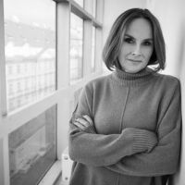

Proč vás oslovilo zrovna toto téma?

„Někomu by se mohlo zdát, že téma filmu je České republice velmi vzdálené, ale vzdušnou čarou se od našich hranic odehrává jen asi 400 km. A hlavně… jde o něco více než o faktické kilometry. Přímočarost HRANICE mne dojala a má společnost Marlene Film Production se bez váhání stala hrdým koproducentem tohoto snímku.“

Proč jste se rozhodla koprodukovat takový typ filmu?

„Filmy, na nichž pracuju, vybírám intuitivně, není to kalkul, vždycky mě na scénáři nebo projektu musí něco zaujmout.“

Proč se opakovaně vracíte ke spolupráci s Agnieszkou Holland?

„Přece proto, že je skvělá! A kromě osobní roviny je naše spolupráce velmi profesionální a krásná. Vlastně se vyloženě těším, až s Agnieszkou začneme natáčet velký film o Franzi Kafkovi. Bude to už brzy…“

Proč by se na HRANICI měl přijít podívat český divák?

„Je to film o lidských příbězích a silných emocích, které nikoho nenechají lhostejným. A to by diváky mohlo zajímat, ta výzva, jak to bude působit zrovna na ně a jak by se v podobných situacích zachovali oni.“

A proč myslíte, že zaujal mezinárodní festivaly i mimo Evropu?

„To si mohu jen domýšlet, ale osobně věřím, že jde o nadčasové téma, které se může odehrávat kdykoliv a kdekoliv. Příběh je univerzální. Dokazuje to i zájem o promítání filmu téměř po celém světě.“
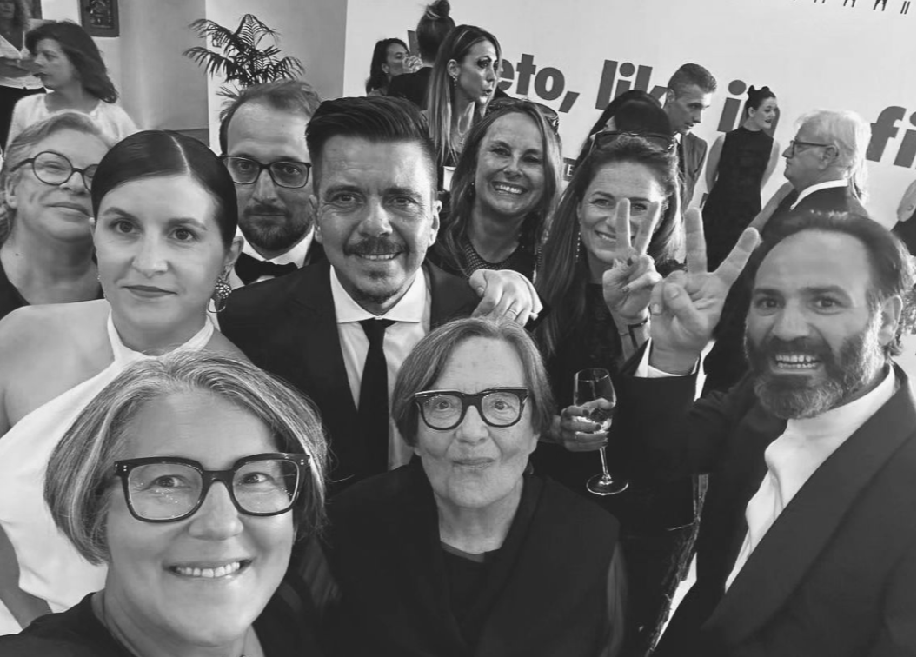

HERCI

JALAL ALTAWIL – Bashir

se narodil v Maaloula (Sýrie) a vystudoval Vyšší školu divadelního umění v Damašku. Svou kariéru začal v Sýrii, režíroval řadu divadelních her a působil v mnoha televizních seriálech. Po účasti v mírových demonstracích v syrské revoluci v roce 2011 byl dvakrát zatčen, mučen a uvězněn. Proto následně opustil zemi a při pobytu v uprchlických táborech u syrských hranic vytvořil projekt Butterfly Effect, v jehož rámci pomáhal dětem vyjádřit traumata zažitá během války, a to ve spolupráci s lékaři a psychology. Rostoucí nebezpečí v blízkosti syrského území ho donutilo přijmout azyl, který mu v roce 2015 nabídla Francie, a tak se stal uprchlíkem.
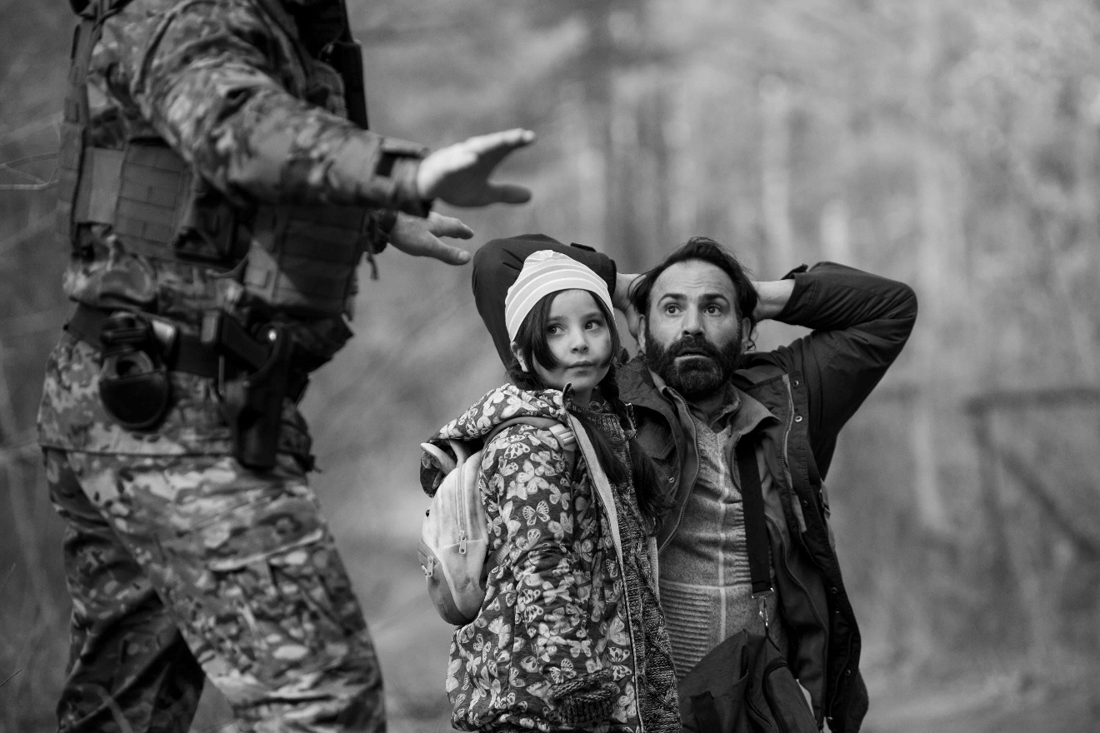

MAJA OSTASZEWSKA – Julia

se narodila v polském Krakově. Divadelní a filmová herečka absolvovala herectví na Státní dramatické škole Ludwika Solského v Krakově. Na velkém plátně debutovala ve filmu Stevena Spielberga Schindlerův seznam. Maja je také široce známá pro svůj aktivismus v oblasti ochrany práv zvířat, v roce 2002 obdržela cenu od Světové společnosti na ochranu zvířat. Do oblasti východního Polska dorazila v roce 2021 i osobně a pomáhala při záchranných misích utečenců na polsko-běloruské hranici.

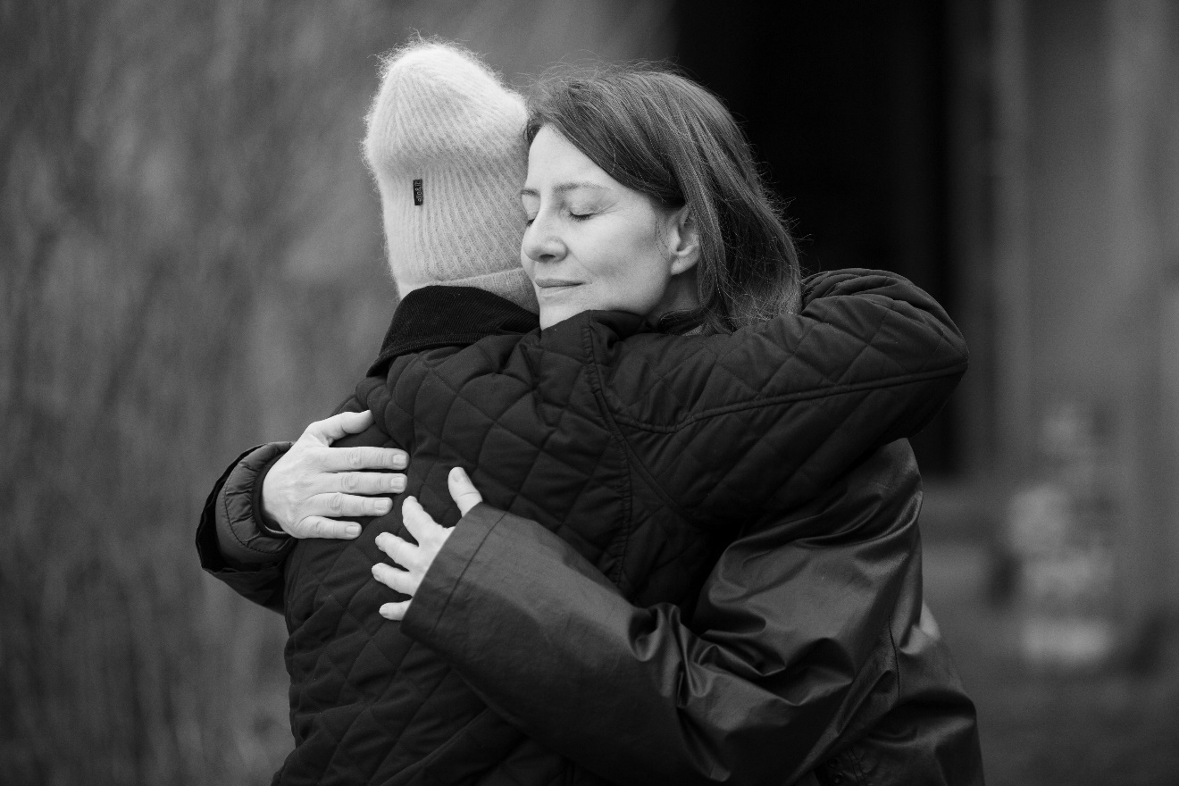

BEHI DJANATI ATAI – Leila

je francouzsko-íránská herečka, která se narodila v Teheránu. Po dokončení magisterského studia přírodních věd se vrátila ke své vášni pro film i jeviště a objevila se ve více než 25 filmech. Kromě herecké kariéry je Behi zakladatelkou divadelní společnosti La Lampe v rámci uměleckého kolektivu Co'Art. Jako autorka a režisérka napsala a nastudovala několik her. Její nejnovější publikací je překlad básnické sbírky Mohammada Bamma You Can't Trust.

MOHAMAD AL RASHI – Grandpa

je herec, režisér a hudebník a narodil se v roce 1970 v Sýrii. Absolvoval Vyšší institut dramatických umění v Damašku. Svůj profesionální život začal jako herec v Národním divadle v Damašku, od roku 2014 však žije ve francouzském Marseille. Mohamad je především plodný televizní herec, objevil se asi ve 20 televizních filmech a 50 televizních seriálech. Stále zůstává věrný i své divadelní lásce jako zakládající člen sdružení Damašek divadelní laboratoř. Jako hudebník se v roce 2014 připojil ke skupině Catherine Vincentin. Skládá také hudbu pro divadlo.
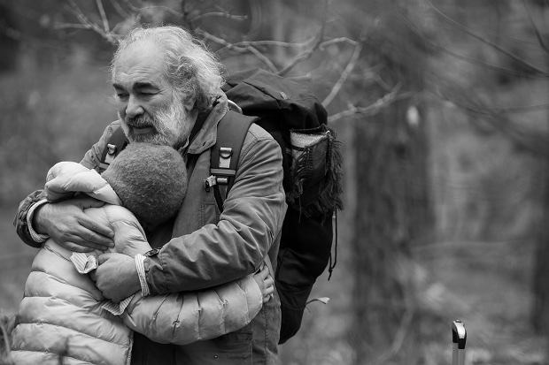

TOMASZ WŁOSOK – Jan

narozený ve Varšavě v roce 1990, je jedním z nejvšestrannějších a nejplodnějších polských filmových herců mladé generace. Dosud se objevil ve více než 50 filmech. Tomasz začal svou kariéru rolí ve filmu Afterimage (2016) od Andrzeje Wajdy. Za roli Waldena ve filmu Jak jsem se stal gangsterem získal cenu za nejlepší mužský herecký výkon ve vedlejší roli na polském Filmovém festivalu v Gdyni.

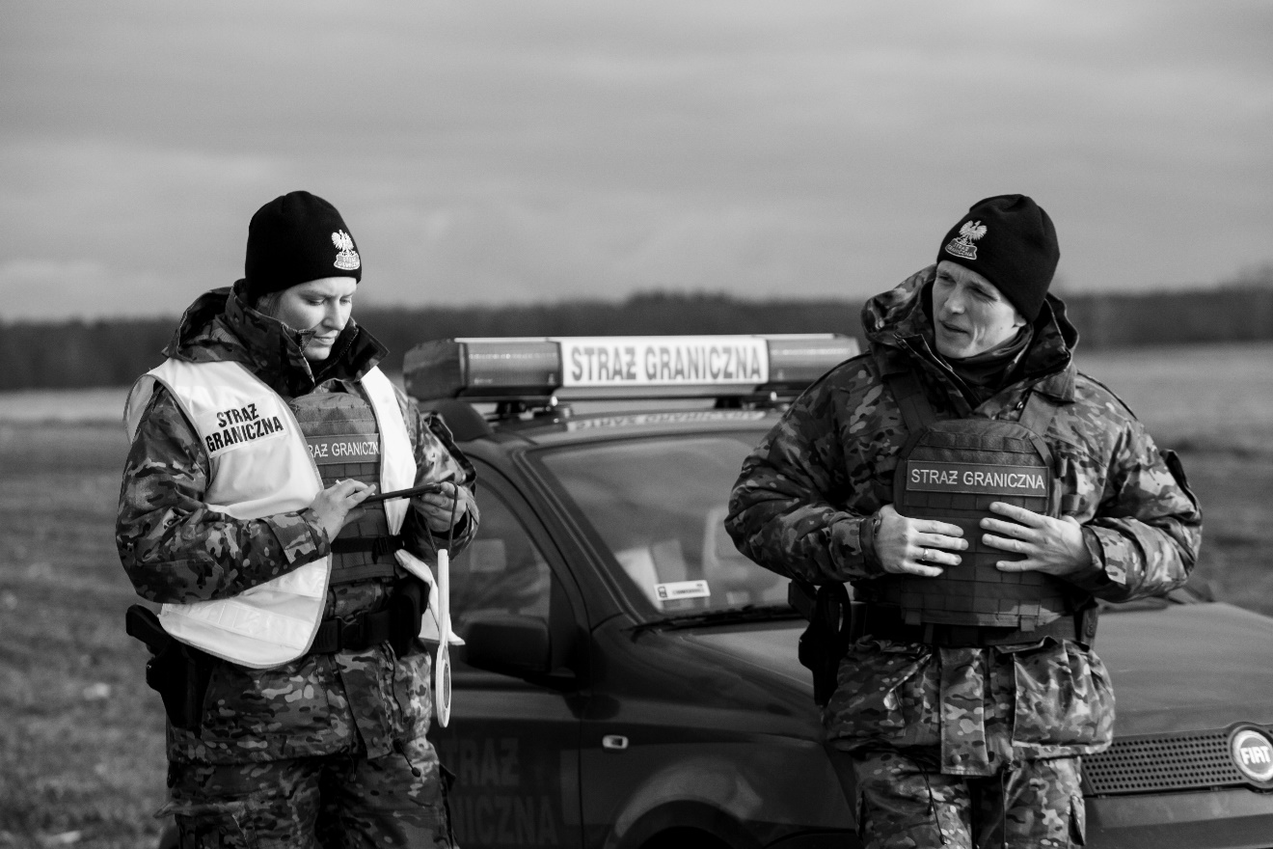

DALIA NAOUS – Amina

je francouzsko-libanonská herečka, tanečnice a choreografka. Je držitelkou diplomu z Vyššího divadelního studia na Fakultě výtvarných umění v Bejrútu a magisterského titulu v choreografickém umění na Paris VIII v Paříži. Souběžně se svou hereckou a taneční prací Dalia režírovala dva taneční projekty. Cairography (2013), videotanec inspirovaný její osobní zkušeností ženy v ulicích Káhiry, byl prezentován na více než 70 festivalech po celém světě. Od roku 2021 je součástí Troupe de l'imaginaire Národního divadla v Paříži pro poetické, taneční a hudební konzultace.

Zajímavosti spojené s HRANICÍ a Agnieszkou Holland

- Polsko-běloruská státní hranice se táhne v délce 418 km, což je zhruba stejná vzdálenost vzdušnou čarou od České republiky k nejbližšímu bodu této hranice (pro lepší představu podobné kilometry od sebe dělí Ostravu a Cheb).
- Příprava filmu zahrnovala stovky hodin analýzy dokumentů, rozhovorů s uprchlíky, pohraničníky, obyvateli pohraničí, aktivisty i odborníky. Režisérka filmu hovoří o tom, že žádný její film nevyžadoval tak důslednou přípravu.
- Natáčení filmu probíhalo zhruba čtyři měsíce a utajovaně. Panovaly totiž obavy, že by téma filmu nemuselo být v Polsku všeobecně přijímáno vstřícně. Obavy se potvrdily ještě před premiérou filmu. Ministr spravedlnosti Zbigniew Ziobro dokonce přirovnal film Agnieszky Holland k nacistické propagandě.
- V Polsku se film stal divácky nejúspěšnějším filmem během premiérového víkendu a přišlo na něj vice než 138 000 diváků, po 2 týdnech film v Polsku vidělo téměř 300 000 diváků.
- Všichni hlavní herci mají s tématem migrace vlastní zkušenost, Maja je jednou z tváří Grupy Granice, Jalal je sám utečenec.
- V epizodní roli se ve filmu objeví český herec Milan Šteindler.
- Zvláštní cenu Fuoricampo si převezme režisérka přímo ve Vatikánu.
- Dcera i sestra Agnieszky Holland jsou také režisérky, téměř celá rodina je spojena s filmovou branží.
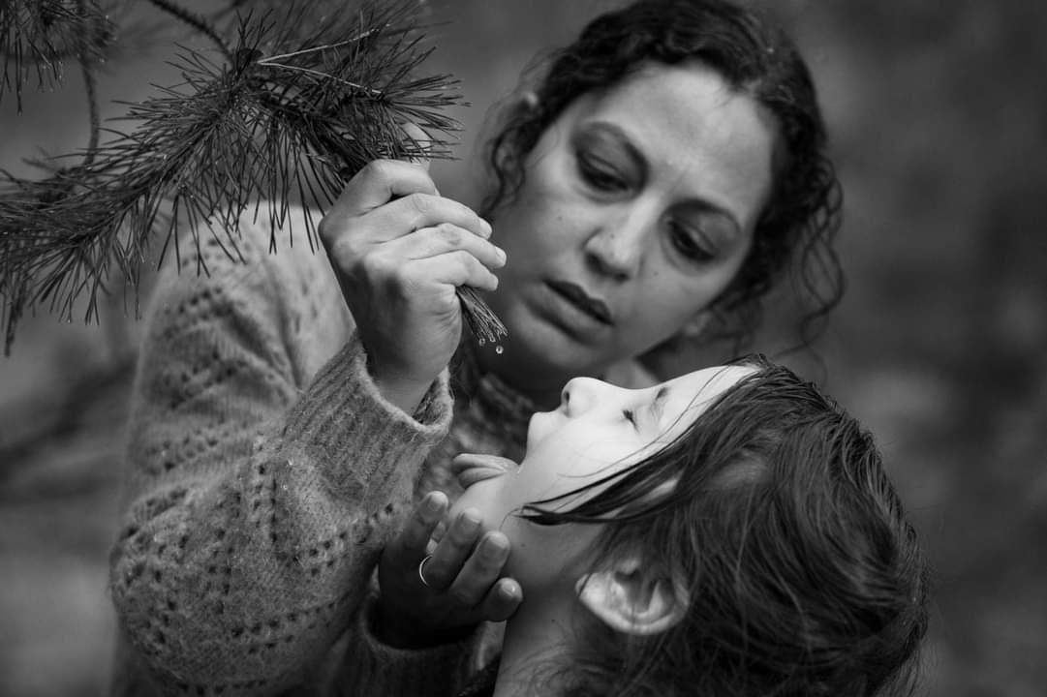

Pohledy na HRANICI

The Guardian – Peter Bradshaw
„Polská filmařka Agnieszka Holland neztratila nic ze své vášně – ani soucitu. HRANICE je drsná podívaná: úder na solar. Ale také životně důležité filmové svědectví o tom, co se právě děje v Evropě.“

Deadline – Damon Wise
„Mistrovské a lidské veledílo.“

Pavel Sladký – Český rozhlas
„Varovné svědectví současníkům, konkrétní lidské příběhy a potřeba je vyprávět jsou tentokrát natolik patrné, že Hranice bude patřit k tomu nejlepšímu, co Hollandová za svou šest dekád dlouhou kariéru natočila.“

Variety – Christopher Vourlias
„Úchvatné.“

Ondřej Kamenický – ředitel festivalu Jeden svět
„Film Hranice Agnieszky Holland je festivalu Jeden svět blízký nejen osobností tvůrkyně, ale hlavně tématem osudu lidí na polsko-běloruské hranici, kteří uvázli na své cestě za svobodou v bezútěšných podmínkách. Ruská agrese na Ukrajinu následně tyto lidi uvrhla do všeobecného zapomnění. Aktivisty z organizace Grupa Granica, kteří těmto lidem pomáhají, podpořil Člověk v tísni částkou 1,8 milionu korun.“

Hollywood Reporter – Leslie Felperin
„Hluboce dojemné.“

Ester Geislerová – herečka
„Děkuji za tento důležitý film.“

Screen International – Wendy Ide
„Mimořádně sebevědomý snímek s autentickými hereckými výkony.“

Kristýna Skalníková – Novinky.cz

„Hranice Agnieszky Hollandové drásají emoce i svědomí.“

